**Тема. Казка на екрані**

Серед твоїх улюблених занять, безперечно, є перегляд мультиків. Мультфільми - це переважно казки, незвичайні й неймовірно захопливі.

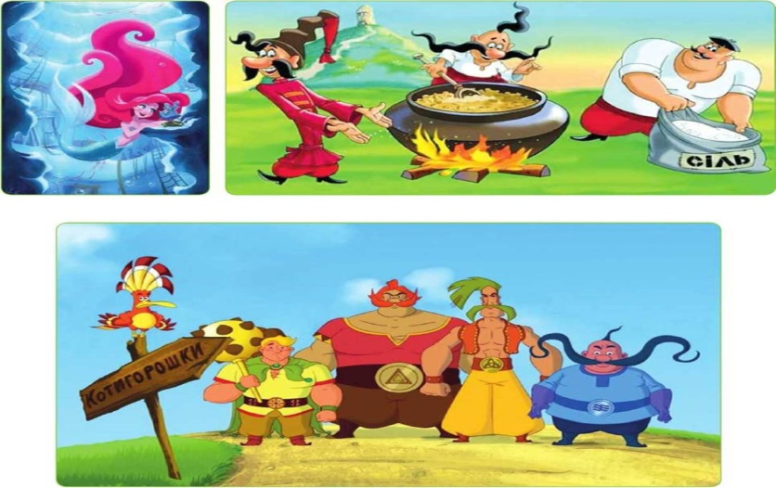

Які твої улюблені мультфільми? Які персонажі мультфільмів тобі до вподоби найбільше, чому?

**Перегляд.** Мультфільм «Про всіх на світі».

<https://www.youtube.com/watch?v=rLh_92IJRdg>

Чому все на землі є цінним і необхідним? Які характери персонажів мультфільму? Схарактеризуй пісеньки, які звучать.

**Досліджуємо**

Як народжується мультфільм? Художник створює велику кількість малюнків, якими послідовно зображує найменший рух. Зображення швидко змінюють одне одного - і персонаж «оживає». Сучасні художники часто малюють за допомогою комп’ютера.

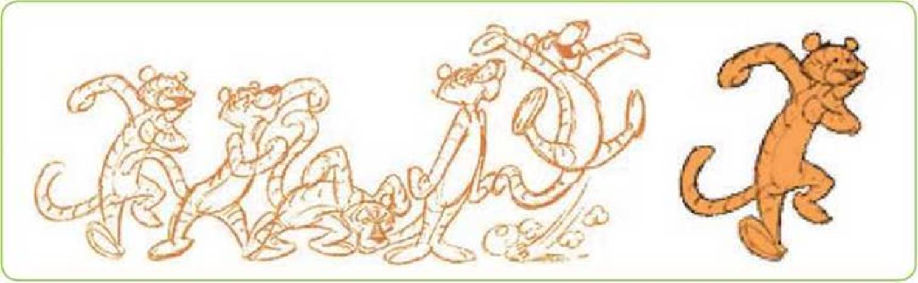

Щоб «оживити» ляльку, наприклад баранчика Шона, її фотографують у різних положеннях, а потім фотографії поєднують.

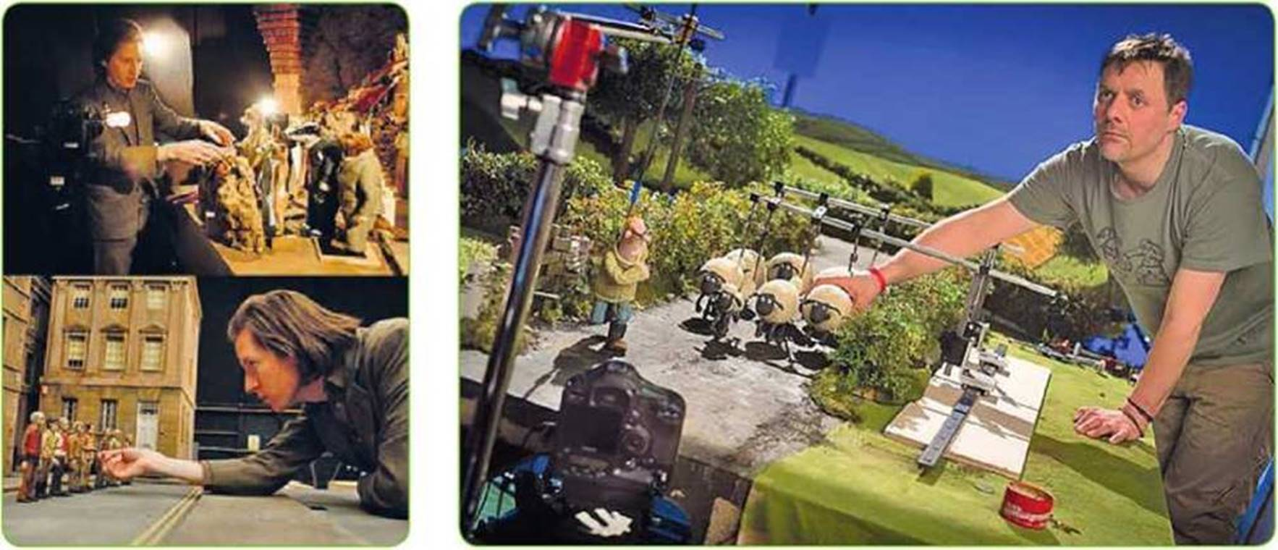

Наведи приклади намальованих мультфільмів кінотворів, де персонажами є ляльки.

Пригадай, які пісеньки звучать у мультфільмах. **За бажання виконай свою улюблену.**

**Г. Васіна, В. Татаринова. «Сонячні зайчики».**

Поміркуй, який настрій пісеньки. Уяви, який мультфільм можна створити за сюжетом пісні. Прикрась свій спів музичним супроводом.

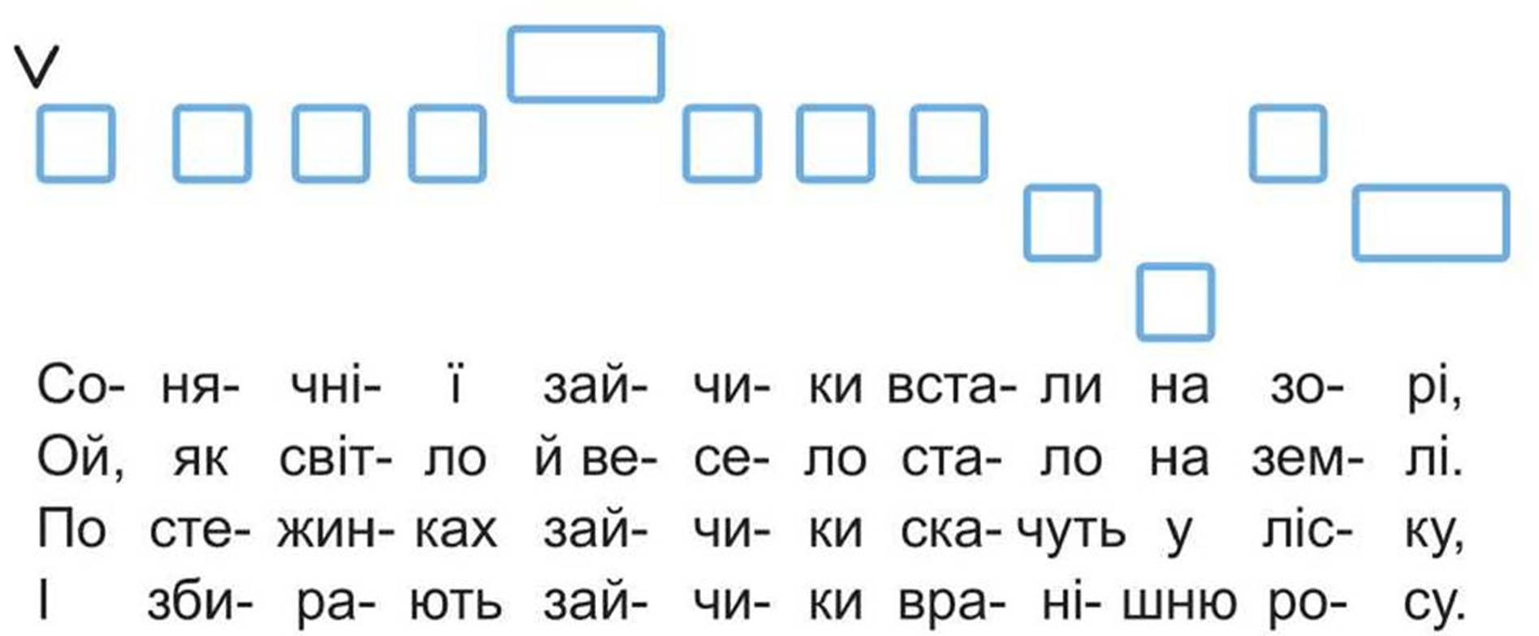

Разом із друзями спробуйте відтворити різні настрої (радість, спокій).

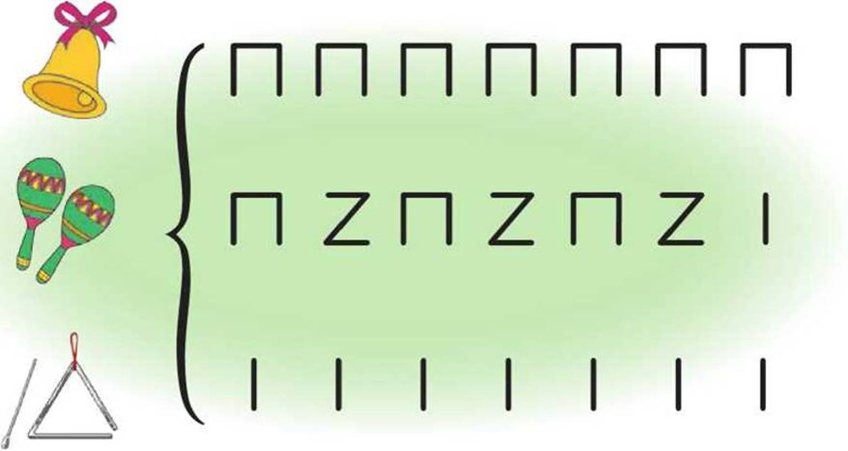

Розкажи про свої улюблені мультфільми.

Конец формы